Осень в гостях у ребят
В листопаде, яркое,
Что за чудо, спросим? —
На дары богатое
Время года осень.

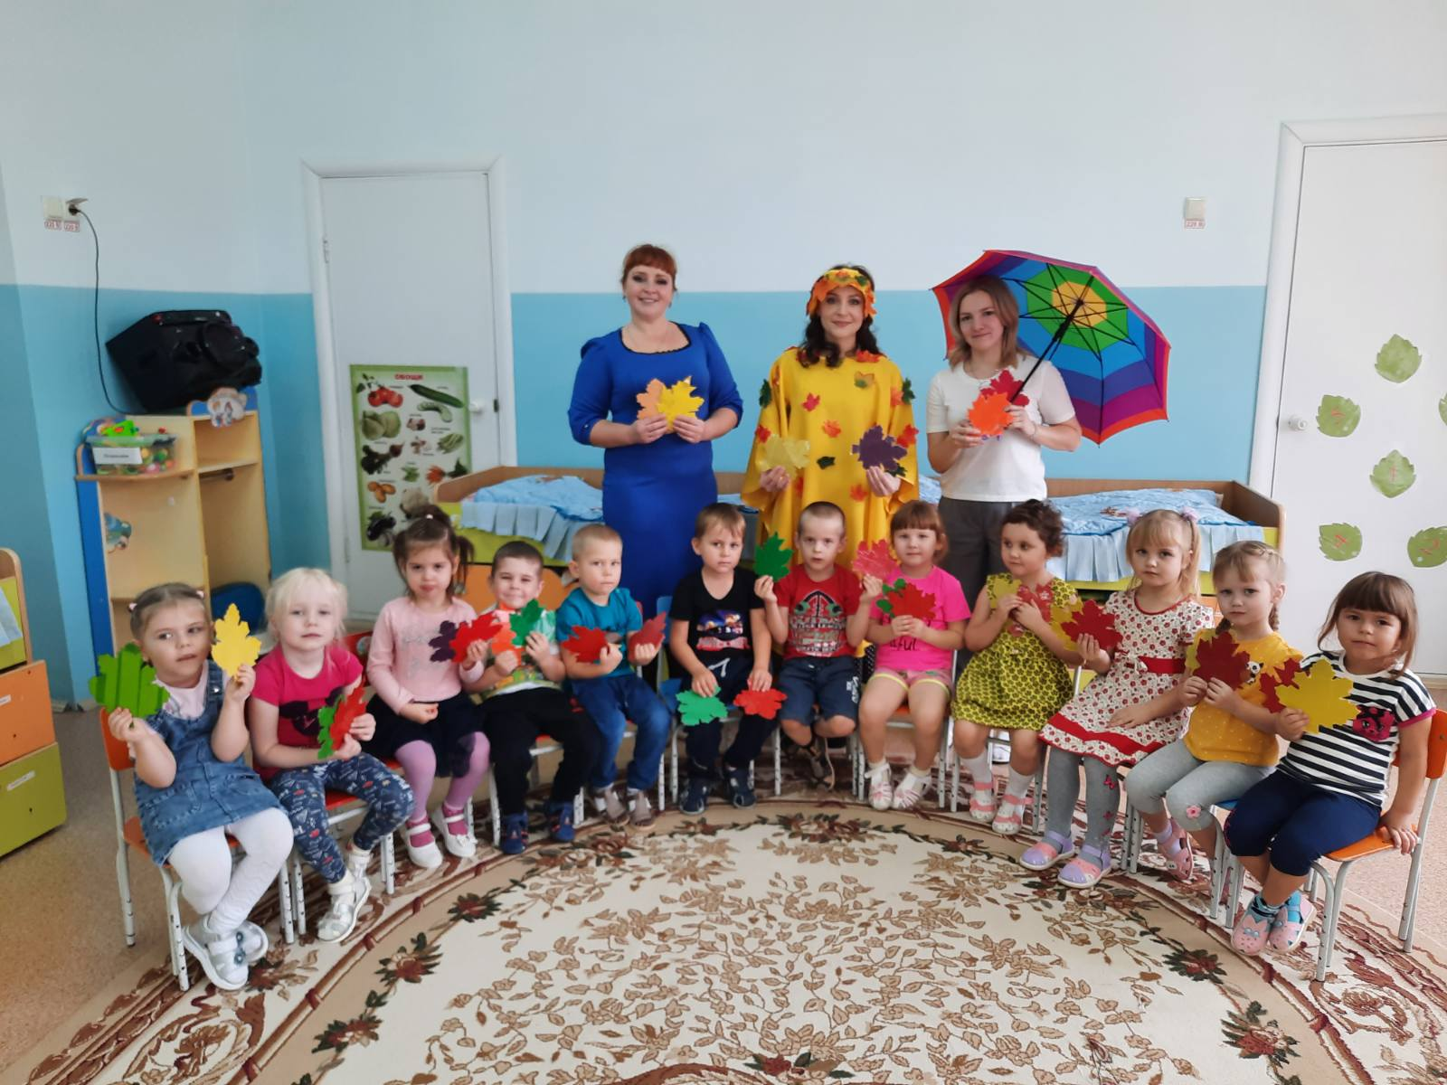
В этом году в средней группе праздник осени прошел в необычном формате. Праздник сам пришел к ребятам в группу в гости. Для ребят это самый яркий из осенних праздников «Осень в гости к нам пришла». Все дети готовились к этому празднику: учили стихи, пели песенку о прекрасном явлении природы «Листопад»; и танцевали танец с листочками, и танец «Тучка».
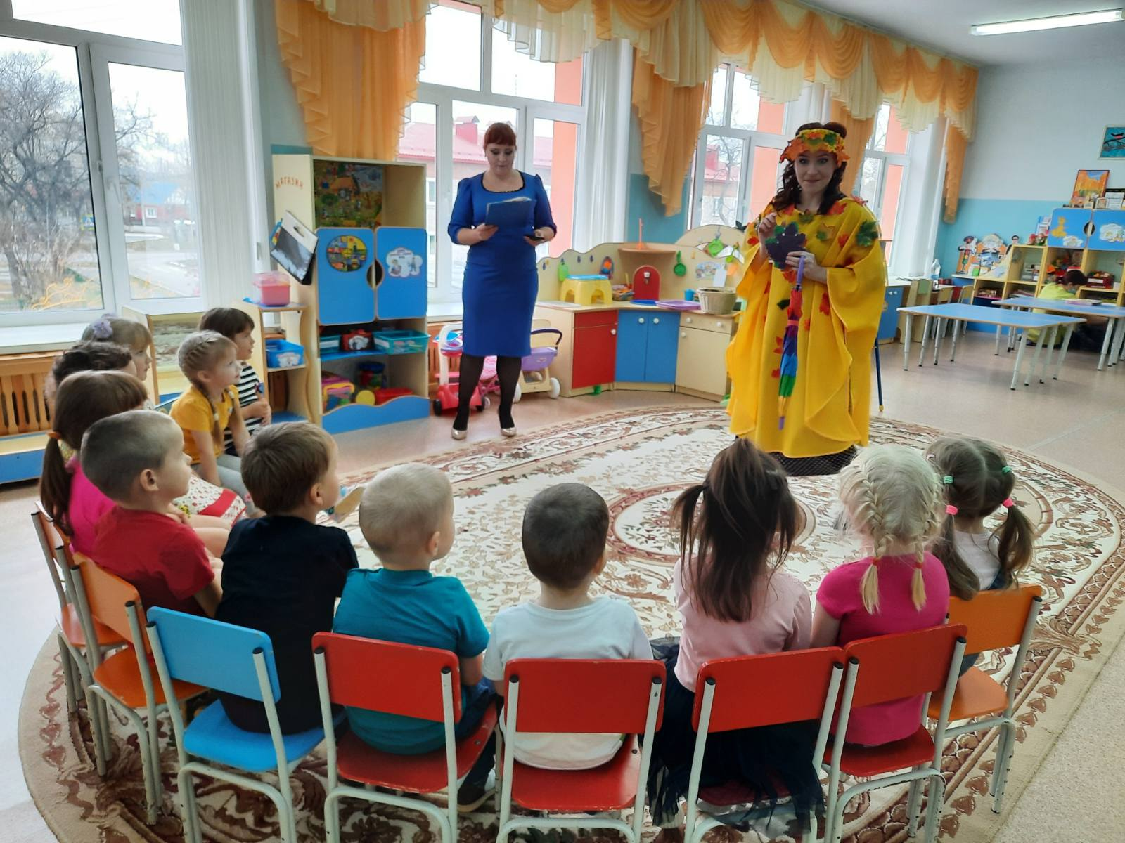
Под веселую музыку дети встречали гостью праздника «Осень». Девочки и мальчики спели песенку, поиграли в хороводную игру «Осень по садочку ходила».
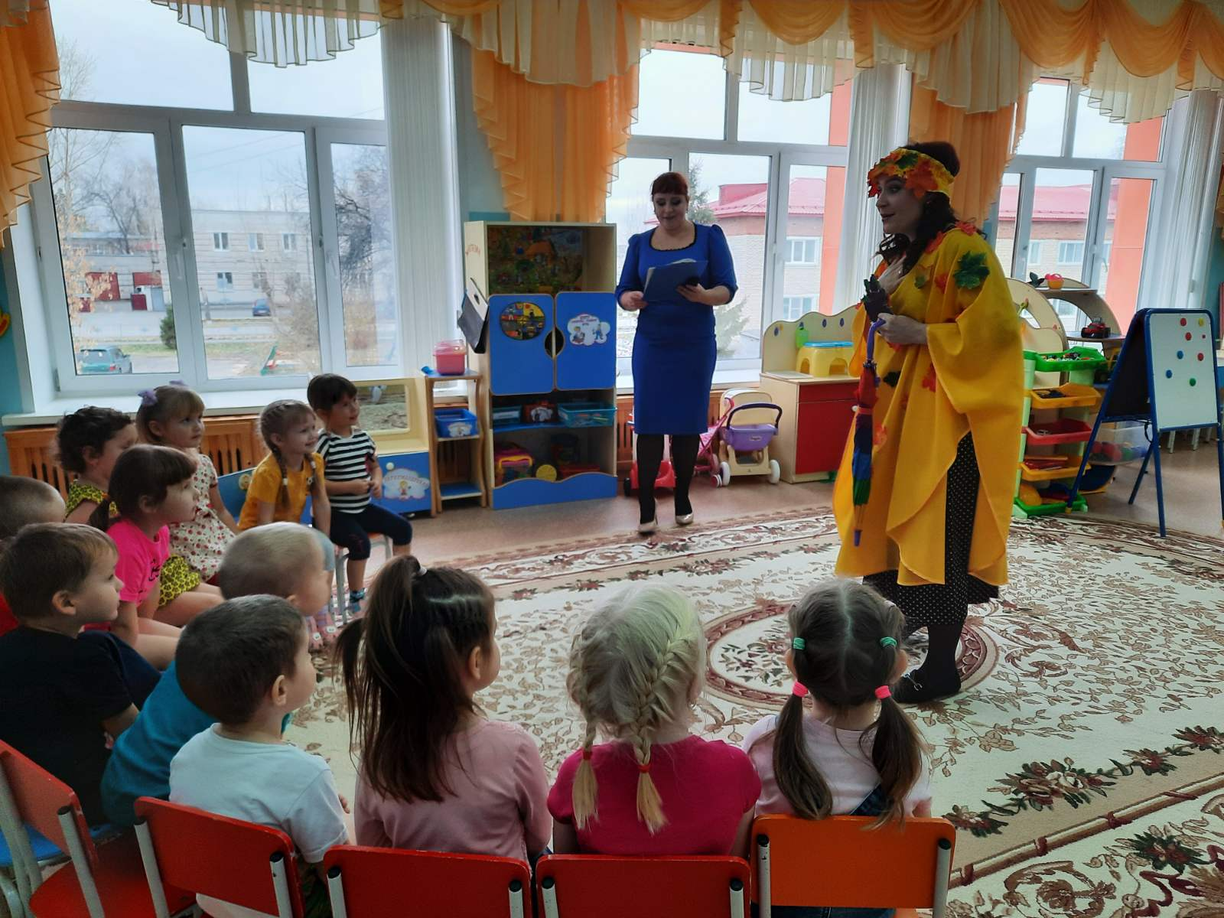
Конечно же и Осень пришла к ребяткам с подарками- красивыми разноцветными листочками.
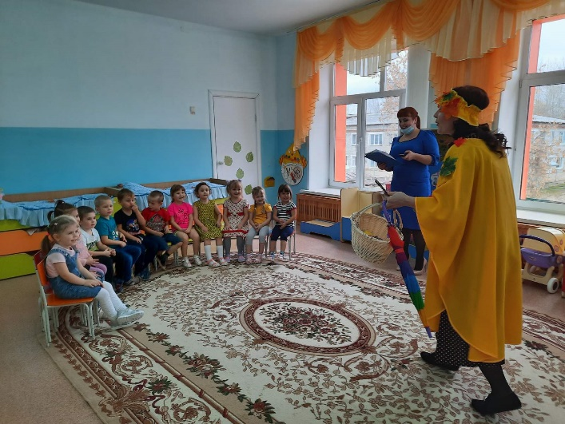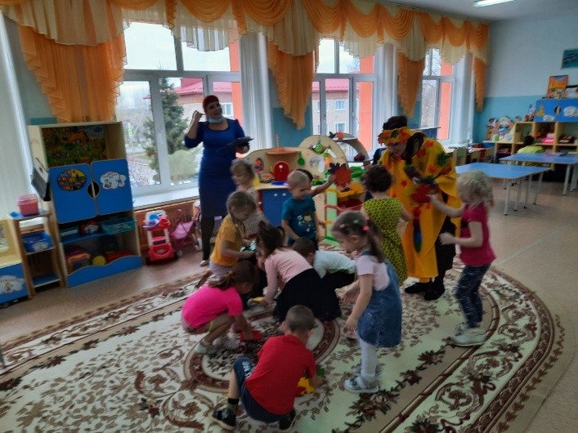
Как она ловко и весело играла с ребятками. Осени очень понравились творческие номера приготовленные ребятами. На празднике не обошлось и без игры, которая детям очень нравиться — это «Солнышко и дождик». Они умеют слушать веселую музыку, когда светит солнышко и грустную, когда идет дождик и быстро прятаться под большой зонт.
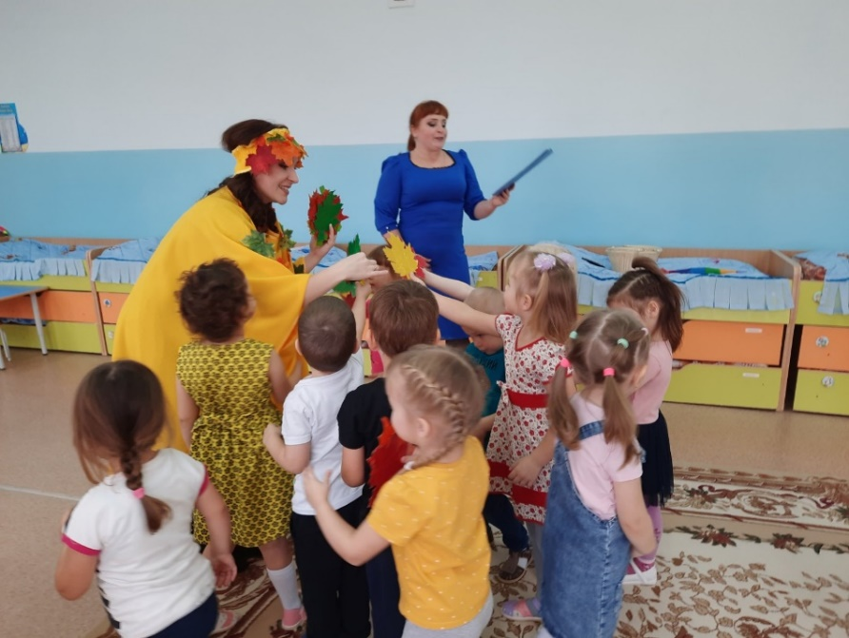
Принесла угощение для ребят вкусные яблоки. В конце праздника дети проводили Осень песенкой и попрощались с ней до следующего года. На протяжении всего праздника царила атмосфера тепла и веселого задорного смеха.

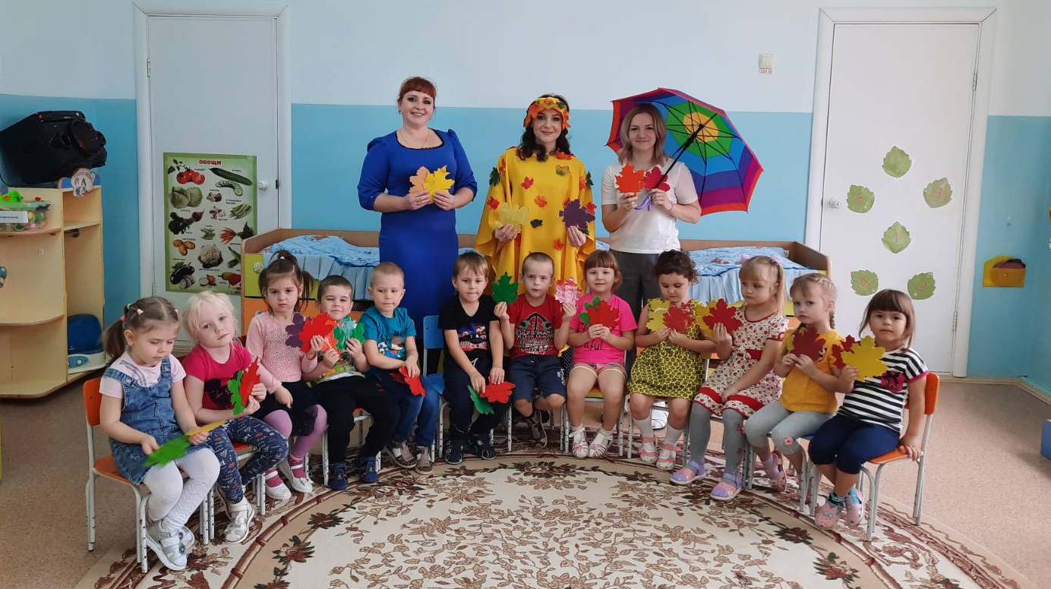
(Автор: музыкальный руководитель Фенёк Дарья Владимировна).

